

# GERİLİM ve AKIM KAYNAKLARI

## Deneyin Amacı

Bu deneyin amacı, doğru gerilim ve akım kaynaklarının incelenmesidir.

## Deney ile İlgili Sorular

* 1. Deney föyündeki tüm teorik hesaplamaları yapınız.
  2. Şekil 3.3 ve Şekil 3.4’te verilen çıkış gerilimi ve akım formüllerini devre denklemlerini çözerek elde ediniz.
  3. Kullanmakta olduğumuz doğru gerilim kaynakları nelerdir? Bunların içinde ideal gerilim kaynağına en yakın olanı hangisidir, açıklayınız.
  4. Pratikte kullanılan ve sabit akım veren doğru akım kaynakları var mıdır? Varsa örnek veriniz.

## Temel Bilgiler

Elektrik devrelerini beslemek için besleme kaynaklarına gerek vardır. Besleme kaynakları devrelere dışarıdan bağlanır.

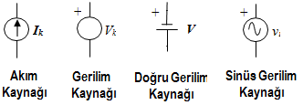

**Şekil 3.1.** Çeşitli kaynakların simgeleri

Doğru gerilim besleme kaynakları pil, batarya, akümülatör gibi kimyasal enerjiyi elektrik enerjisine dönüştüren taşınabilir elemanlar olabileceği gibi, alternatif şehir şebeke gerilimini doğrultarak ve regüle ederek yapılan elektronik besleme devreleri de olabilir.

İdeal bir gerilim kaynağı içinden ne kadar akım çekilirse çekilsin uçlarındaki gerilim değişmeyen bir elemandır. Benzer şekilde ideal akım kaynağı içinden geçen akım uçlarındaki gerilimden bağımsız olarak sabit kalan bir kaynaktır. Gerçek gerilim ve akım kaynakları ideal değildir. Bu kaynaklarının bir iç direnci vardır (*Rk*). Bu yüzden akım çekilince gerilim kaynağının gerilimi az da olsa düşer. Benzer şekilde uçlarındaki gerilim artınca akım kaynağının dışarı verdiği akım azalır.

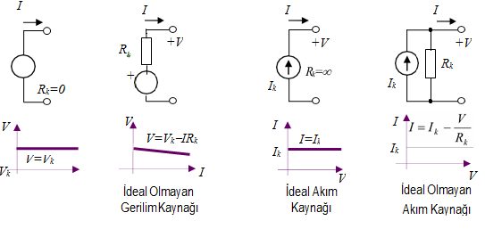

**Şekil 3.2** İdeal ve ideal olmayan akım ve gerilim kaynaklarının eşdeğer devreleri ve akım-gerilim bağıntıları

## Deneyde Kullanılacak Aletler ve Malzemeler

* Ayarlı akım/gerilim kaynağı
* Multimetre
* Dirençler (10Ω, 47Ω,100Ω,470Ω, 1kΩ)
* Deneme Levhası (Breadboard)

## 

## Deneyin Yapılışı

1. Şekil 3.3’teki devrede voltmetreyi doğrudan gerilim kaynağının çıkışına bağlayarak gerilim kaynağının gerilimini tam olarak 5,0V değerine ayarlayınız. Akım ayar düğmelerini sağa doğru çevirerek çıkış akımını 100 mA değerine ayarlayınız.

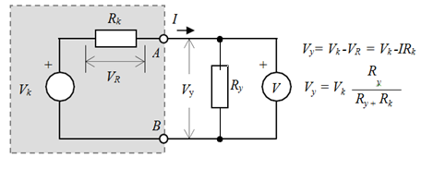

**Şekil 3.3.** Gerilim kaynağı bağlantısı

1. *Rk*=0 (kısa devre, direnç yok) iken *Ry*=100Ω, 470Ω ve 1kΩ değerleri için *Ry* yük direncinin uçlarındaki gerilimin değerini voltmetre ile ölçerek kaydediniz. Gerilim değişmiş midir? Neden? Her direnç için direnç akımlarını hesaplayarak Tablo 3.1’e kaydediniz.

**Tablo 3.1** Gerilim kaynağı çıkış gerilimi

|  |  |  |  |  |  |  |
| --- | --- | --- | --- | --- | --- | --- |
|  | *Rk* =0Ω | | | *Rk*=10Ω | | |
|  | *Ry*=100Ω | *Ry* =470Ω | *Ry* =1kΩ | *Ry* =100Ω | *Ry* =470Ω | *Ry* =1kΩ |
| Gerilim **(V)** |  |  |  |  |  |  |
| Akım **(mA)** |  |  |  |  |  |  |

1. *Rk*=10Ω yapınız. Bu durumda iç direnci *Rk*=10Ω olan bir gerilim kaynağı elde etmiş olursunuz. *Ry*=100Ω, 470Ω ve 1kΩ değerleri için *Ry* yük direncinin uçlarındaki gerilimin değerini ölçerek Tablo 3.1’e kaydediniz. Gerilim, direnç değerine bağlı olarak değişmiş midir? Neden? Akım değerlerini hesaplayarak tabloya kaydediniz.
2. “”Ölçtüğünüz değerlerle *Rk*=0 ve *Rk*=10Ω için kaynağın akım-gerilim grafiğini çiziniz.



*V*ç

(V) 5,0

*V*ç

(V) 5,0

4,5

4,5

4,0

4,0

3,5

*R*k =0

*R*k =10

3,5

3,0

0

10

20

30

40

50

*I*y(mA

3,0

0

10

20

30

40

50 *I*y(mA

**Şekil 3.4.** Akım-Gerilim Grafikleri

1. Kaynağı devreden ayırınız. Gerilim ayar düğmelerini ortaya getiriniz (yaklaşık 15V) akım ayar düğmelerini ise sola doğru sonuna kadar çeviriniz (en düşük akım). Kaynağın çıkış uçlarını kısa devre ederek çıkış akımını 100 mA değerine ayarlayınız. Multimetreyi “DC-Akım” konumuna getirerek kaynağın çıkışına bağlayınız. Akım ince ayar düğmesi ile ampermetrenin gösterdiği değeri tam 100,0 mA’e getiriniz. Böylece 100mA’lik bir akım kaynağı elde etmiş olursunuz. Deneyin geri kalanında ayar düğmelerine dokunmayınız.

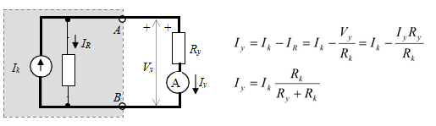

**Şekil 3.5.** Akım kaynağı bağlantısı

1. Şekil 3.5’teki devreyi kurunuz. *Rk*=∞ (açık devre, direnç yok) iken *Ry*=10Ω, 47Ω ve 100Ω değerleri için *Ry* yük direncinden geçen akım değerini multimetre ile kaynağın çıkış gerilimini kaynak üzerindeki voltmetre ile ölçerek kaydediniz.
2. *Rk*=1kΩ yapınız. 6. adımdaki ölçmeleri tekrarlayınız. Tablo 3.2’ye işleyiniz.

**Tablo 3.2.** Akım kaynağı çıkış gerilimi

|  |  |  |  |  |  |  |
| --- | --- | --- | --- | --- | --- | --- |
|  | *Rk* = ∞ (direnç yok) | | | *Rk* =1kΩ | | |
|  | *Ry*=100Ω | *Ry* =47Ω | *Ry* =10Ω | *Ry* =100Ω | *Ry* =47Ω | *Ry* =10Ω |
| Akım **(mA)** |  |  |  |  |  |  |
| Gerilim **(V)** |  |  |  |  |  |  |

1. 6. ve 7. Adımlarda ölçtüğünüz değerlerle *Rk*=∞ ve *Rk*=1kΩ için kaynağın akım-gerilim grafiğini çiziniz.



*R*k =

*R*k =1k

*I*y

(mA)

100

*I*y

(mA)

100

95

95

90

90

85

85

80

0

2

4

6

8

10

80

*V*y (V)

0

2

4

6

8

10 *V*y (V)

**Şekil 3.6.** Akım-gerilim grafiği